## Skład grupy:

* Agnieszka Ilnicka 149005
* Krzysztof Petrusiewicz 149033
* Paulina Szurant 149046
* Jakub Wesoły 149060

## Użyte technologie:

* PHP
* MySQL
* HTML

## Schemat oraz opis architektury systemu:

Jako osoby prowadzące cmentarz dla zwierząt musimy zamawiać między innymi trumny i urny. Mając czterech różnych dostawców (dwóch trumien i dwóch urn) chcemy pobrać tak informacje, żeby dane z tych wszystkich tabel wyświetlały się tylko w jednej tabeli. Do tego ma posłużyć nam stworzony hub.

## Opis dostawców, struktura encji:

Stworzyliśmy 4 dostawców: dwóch trumien oraz dwóch urn. Różnią się oni większością nazw atrybutów.

Provider 1 – stworzony w bazie „trumna”, tabela „Trumny”. Zawiera id, nazwę, kolor, materiał, wymiary i cenę produktu.

Provider 2 – stworzony w bazie „produkty”, tabela „Trumny_wro”. Zawiera id, cenę, nazwę, barwę, rozmiar, nazwę materiału produktu i nazwę producenta.

Provider 3 – stworzony w bazie „provider3”, tabela „Urna”. Zawiera id, nazwę, kolor, cenę, rok produkcji i pojemność urny.

Provider 4 – stworzony w bazie „provider4”, tabela „Urna_2”. Zawiera id, nazwę, producenta, wymiary, cenę, kolor i materiał urny.

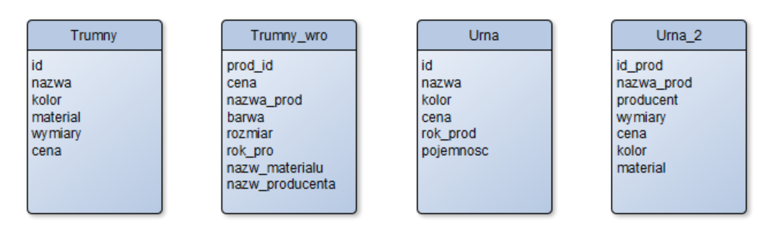

## Opis huba, przebieg integracji encji, struktura wynikowa encji:

Hub pobiera informacje ze wszystkich dostawców, następnie daje z JSONa zamienia w macierze   
i je łączy. Deklarujemy także żądane przez nas wielkości, które chcieliśmy z danego huba wyciągnąć (id, nazwę, rozmiar, kolor, materiał, cenę i typ). Jest to najważniejsza część kodu. Najpierw podajemy nazwy, które mają nam się wyświetlać a do nich podajemy atrybuty ze stworzonych już dostawców. Dane, które pojawią się po zadziałaniu huba będą naszym wynikiem końcowym.

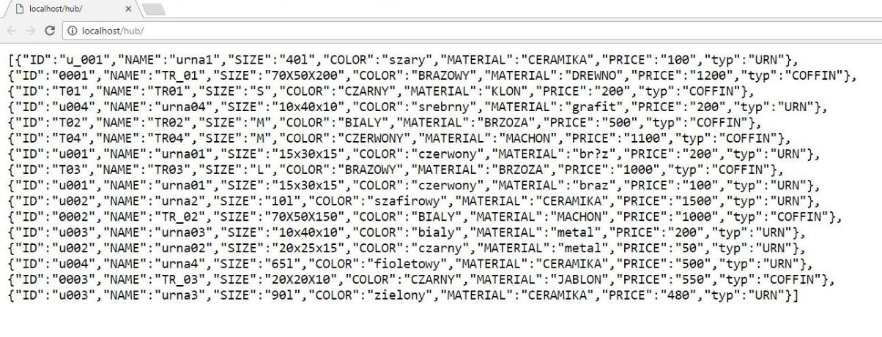

## Napotkane problemy:

Mieliśmy problem z rozpoczęciem projektu, ponieważ nie do końca wiedzieliśmy co mamy zrobić. Problemy pojawiły się również podczas implementacji funkcji sortowania, z uwagi na rozproszone pliki.

## Adres repozytorium:

https://github.com/lollollolol/ias

## Podział pracy w grupie:

**Agnieszka Ilnicka** - stworzenie baz dla Providera 1 i Providera 2, stworzenie baz dla Providera 3   
i Providera 4, dokumentacja

**Krzysztof Petrusiewicz** – sortowanie, umieszczanie plików na GitHub

**Paulina Szurant** – stworzenie baz dla Providera 1 i Providera 2, połączenie Providera 3 i Providera 4 w hub w PHP, stworzenie Providera 1, Providera 2, Providera 3 i Providera 4 w PHP, komunikacja z prowadzącym

**Jakub Wesoły** – połączenie Providera 1 i Providera 2 w hub w PHP i stworzenie Providera 2 w PHP

## Co byśmy zmienili:

Przyszlibyśmy szybciej na konsultacje lub robilibyśmy projekt na zajęciach.